FileStream là công cụ (cái ống dẫn dữ liệu được gắng vào file trên ổ đĩa)để TRUY CẬP (đọc / ghi) NỘI DUNG BÊN TRONG FILE khi biết đường dẫn file
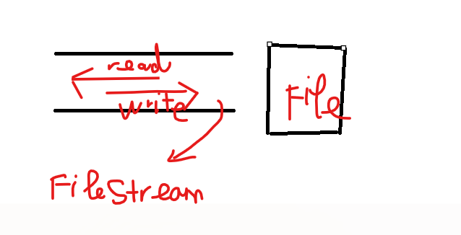
FileStream fs = new FileStream(filePath, FileMode.Create, FileAccess.Write);
fs.Close();
Tạo File thật trên ổ đĩa theo đường dẫn filePath nhưng file đó rỗng chưa có dữ liệu gì bên trong Nếu file ĐÃ tồn tại → xóa sạch nội dung cũ rồi để lại File rỗng

FileStream fs = new FileStream(“im.jpg”, FileMode.Open, FileAccess.Read);
Image image = Image. Image.FromStream(fs);
fs.Close();
Mở file ĐÃ TỒN TẠI để ĐỌC, Nếu file CHƯA tồn tại → chương trình NÉM LỖI ngay.

FileStream fs = new FileStream("im.jpg", FileMode.OpenOrCreate, FileAccess.ReadWrite)
Image image = Image. Image.FromStream(fs);
fs.Close();

FileMode.OpenOrCreate → nếu file chưa tồn tại: tạo mới file rỗng.
Nếu file đã tồn tại: mở file sẵn có để đọc hoặc ghi.
FileAccess.ReadWrite → cho phép vừa đọc, vừa ghi file

Muốn lấy (đọc) nội dung file thì PHẢI để chế độ Read (tức là có quyền đọc dữ liệu trong file và có thể gán file cho đối tượng để lấy nội dung).
Muốn ghi nội dung vào file thì dùng Write.
Muốn vừa đọc vừa ghi thì dùng ReadWrite.
5️⃣ Bảng tổng hợp cho dễ nhớ 🧠
Công cụ | Dùng cho | File Kết quả
StreamReader (fs) | Text | string
StreamWriter (fs) | Text | ghi chữ
BinaryReader (fs) | Nhị phân | byte
Image.FromStream | (fs) Ảnh | Image

Ví dụ
using (FileStream fs = new FileStream("data.txt", FileMode.Open, FileAccess.Read))
using (StreamReader reader = new StreamReader(fs))
string text = reader.ReadToEnd();

